Izolacja i systemy fasadowe –

Izolacja wewnętrzna

Streszczenie
W tym materiale szkoleniowym zaprezentowano wady i zalety stosowania izolacji wewnętrznej. W szkoleniu znajduje się informacja o sposobach użycia materiałów izolacyjnych przy wzięciu pod uwagę charakteru danego budynku i materiałów, z jakich został on wybudowany. Istotną częścią szkolenia jest ta, która odnosi się do kontroli jakości prac, ich opłacalności oraz kontroli szczelności izolacji i ryzyka występowania mostków cieplnych.

Cele
Po zakończeniu tego modułu uczeń będzie umiał…
- Nazwać obszary zastosowania dla izolacji wewnętrznej.
- Porównać różne systemy izolacji wewnętrznej.
- Wymienić newralgiczne obszary dla izolacji wewnętrznej.
- Zastosować wymogi jakości dla systemów izolacji wewnętrznej.
- Ocenić izolację poszczególnych ścian pod kątem jej zalet oraz wad.

Zawartość
Streszczenie 1
Cele 1
1. Wprowadzenie 3
1.1 Zakres zastosowania izolacji wewnętrznej 3
2. Kryteria planistyczne wraz z rezultatami - izolacja wewnętrzna 4
2.1 Przykłady i obliczenia wartości U 6
2.2 Wartości U przy izolacji wewnętrznej 7
3. Kryteria jakościowe przy produkcji systemów izolacyjnych 9
3.1 Zapewnienie jakości podczas fazy planowania 9
3.2 Zapewnienie jakości podczas budowania 9
3.3 Szczelność 10
3.4 Minimalizowanie występowania mostków cieplnych 10
4. Spis ilustracji 12
5. Spis tabel 12
6. Informacja 13

Wprowadzenie
Izolacja wewnętrzna jest zalecanym rozwiązaniem jeżeli nie można zaizolować ściany od zewnątrz w czasie renowacji budynku, na przykład w wypadku zarejestrowanych zabytków. Niemniej jednak, izolacja zewnętrza jest rozwiązaniem preferowanym ze względu na fizykę budowli, ponieważ przy jej pomocy łatwiej jest minimalizować wstępowanie mostków termicznych i osiągnąć konstrukcje wydajne energetycznie.

Zakres zastosowania izolacji wewnętrznej
Główny zakres zastosowania dla izolacji wewnętrznej obejmuje zabezpieczanie zarejestrowanych zabytków i konstrukcji historycznych, jak również innych budynków których fasady muszą zostać niezmienione np. dla zachowania spójności architektonicznej. Należy wynegocjować najodpowiedniejsze rozwiązanie między właścicielem budynku, planistą, specjalistą od fizyki budowli i organem odpowiedzialnym za konserwację budynku.
Planowanie musi brać pod uwagę fakt, że w kontekście fizyki budowli , budynki mieszkalne zawsze muszą spełniać wymagania użytkowania, zapewniając dobry klimat wewnątrz i higieniczną jakość powietrza.
Izolacja wewnętrzna może zostać zastosowana w technicznie poprawny sposób do większości typów istniejących budynków i ich ścian zewnętrznych – na przykładzie wielu bardzo wydajnych energetycznie projektów wykonanych na przestrzeni ostatnich lat.
Dwa krótkie filmiki prezentujące zastosowanie izolacji wewnętrznej w praktyce:
https://www.youtube.com/watch?v=oH-M9jFjK5E
https://www.youtube.com/watch?v=7O3gCsNCfSY

Informacje wstępne na temat wad izolacji wewnętrznej
Główne wady izolacji wewnętrznej wiążą się z trudnościami wynikającymi z fizyki budowli. Wymagane są rozwiązania, które wykluczają problemy z wilgocią, a tym samym rozwojem pleśni. Dodatkowo należy zadbać o to, aby nie zwiększała się wilgotność drewna, jeżeli zostało zastosowane, w szczególności w ramach elementów nośnych.
Osiągalne wartości U są zwykle gorsze jak przy użyciu systemu izolacji zewnętrznej. Potencjał na oszczędność energii jest ograniczony ze względu na mostki termiczne, które zwykle powstają na przecięciu elementów konstrukcji. Teoretycznie niższe koszty początkowe mogą się okazać dużo wyższe jeżeli wymagane są kosztowne prace na łączeniach przecinających się elementów konstrukcyjnych. Jest to szczególnie prawdziwe gdy konstrukcja musi zostać otwarta na potrzeby realizacji detali relatywnie wysokim kosztem, na przykład przy przecięciach stropu z drewnianych belek.
Inna kwestia: jeżeli stosuje się izolację wewnątrz obiektu to ogranicza się przestrzeń użytkową. Zmniejsza się tym samym ekonomiczną efektywność budynku.

Kryteria planistyczne wraz z rezultatami - izolacja wewnętrzna
Planowanie izolacji wewnętrznej wymaga wnikliwej analizy warunków. W wypadku wadliwej realizacji, uszkodzenia spowodowane fizyką budowli są bardziej prawdopodobne jak w wypadku gdy izolacja znajduje się na zewnątrz obudowy budynku.
Dla przykładu, następujące aspekty muszą zostać wzięte pod uwagę:
- Higiena i komfort w przestrzeni użytkowej: celem jest osiągnąć wyższy standard higieniczny w przestrzeni użytkowej podnosząc temperaturę na wewnętrznej powierzchni ściany zewnętrznej. Poprawia to komfort termiczny i chroni przed kondensacją i rozwojem pleśni na powierzchni. Z drugiej strony koniecznym jest zapobieganie uszkodzeń od wilgoci, która może się gromadzić przez dyfuzję, konwekcję i mostki termiczne.
- Analiza strat ciepła i wilgotności: bilans energetyczny musi zawierać straty na mostkach termicznych. Doradza się szczegółowo zminimalizować mostki termiczne i wziąć pod uwagę straty z nich wynikające. Wilgotność powinna zostać przeliczona, tak aby uniknąć uszkodzeń powstałych przez wilgoć po montażu izolacji.
- Realizacja prac budowlanych: detale i przejścia muszą zostać zrealizowane bardzo precyzyjnie. Szczególną uwagę należy zwrócić na szczelność na powietrze, ze względu na konwekcję.
- Grubość izolacji dla osiągnięcia dobrej wartości U: możliwym jest osiągnąć znakomitą wydajność energetyczną z izolacją wewnętrzną. Różne standardy izolacji dla typowych konstrukcji zostały pokazane jako przykłady w Tabeli 1. W obliczeniach przyjęto izolację o przewodnictwie cieplnym λ wynoszącym 0.040 W/mK. Wiele aprobowanych materiałów do izolacji wewnętrznej posiada wartość przewodnictwa cieplnego λ pomiędzy 0.04 a 0.05 W/mK. Istnieją również obszary zastosowania ultra-wydajnych materiałów izolacyjnych jak aerożele (λ = 0.16 W/mK) albo izolacja próżniowa (λ = 0.08 W/mK). W wypadku zastosowania nadzwyczajnie wydajnych rozwiązań, szczególną uwagę należy przyłożyć do detali które wpływają na szczelność na powietrze i ochronę przed spływającym deszczem.
- Odporność na spływający deszcz: ściany z wewnętrzną izolacją powinny być z zasady uodpornione na spływający deszcz tak, aby zapobiec dostawaniu się wilgoci do wnętrza ściany z zewnątrz.
- Szczelność powietrzna: szczególnie wysokie ryzyko uszkodzeń występuje w miejscach podatnych na nieszczelność, np. wzdłuż elementów konstrukcyjnych, które przecinają izolację wewnętrzną w kierunku zimnych obszarów. W takim wypadku wilgotne powietrze z wewnątrz może przepływać na zewnątrz i po ochłodzeniu skraplać wilgoć. Kondensat może powodować poważne uszkodzenia, dlatego szczelność powietrzna jest szczególnie ważna w wypadku izolacji wewnętrznej.
- Wilgotność powietrza wewnątrz: budynki z wewnętrzną izolacją powinny mieć możliwie najniższą wilgotność powietrza, w szczególności w zimowe miesiące tak, aby zminimalizować ryzyko uszkodzeń wywołanych dyfuzją, czy konwekcją. Najprostszym rozwiązaniem jest zainstalowanie wentylacji mechanicznej, najlepiej wyposażonej w wymiennik ciepła.
- Ogrzewanie pomieszczeń: w pomieszczeniach zaizolowanych od wewnątrz, ciepło powinno być doprowadzane na całą powierzchnię ściany zewnętrznej. Najwrażliwsze obszary z punktu widzenia fizyki budowli, przecięcia stropu, mogą zostać na przykład dogrzane na drodze odpowiedniego ukierunkowania ogrzewania, tym samym zapobiegając uszkodzeń od wilgoci.

 |  | Istniejąca konstrukcja | U ≤ 0.35 W/m²K | U ≤ 0.28 W/m²K | U ≤ 0.23 W/m²K | U ≤ 0.20 W/m²K
 |  | W/m²K | cm | cm | cm | cm
1 | Późny XIX wiek,  45 cm,  λ = 0.96 W/mK | 1.40 | 8.5 | 11.5 | 14.5 | 17
2 | wybudowane 1930,  37.5 cm,  λ = 0.96 W/mK | 1.59 | 9 | 11.5 | 14.5 | 17
3 | wybudowane 1950,  30 cm,  λ = 0.62 W/mK | 1.38 | 8.5 | 11.5 | 14.5 | 17
4 | wybudowane 1960,  30 cm,  λ = 0.50 W/mK | 1.20 | 8 | 11 | 14 | 16.5
5 | wybudowane 1970,  30 cm,  λ = 0.36 W/mK | 0.93 | 7 | 10.5 | 13 | 15.5
6 | wybudowane 1980, 36.5 cm,  λ = 0.26 W/mK | 0.60 | 5 | 7.5 | 10.5 | 13
7 | Ściana podwójna, przestrzeń powietrzna | 1.38 | 8.5 | 11.5 | 14.5 | 17
8 | Ściana podwójna,  4 cm izolacja szczelinowa | 0.74 | 6 | 8.5 | 12 | 14.5
9 | Ściana podwójna,  6 cm izolacja szczelinowa | 0.57 | 4.5 | 7 | 10 | 12.5
Tabela 1: Grubość izolacji z λ = 0.040 W/mK jako izolacji wewnętrznej potrzebnej aby uzyskać różne wartośći U, w zależności od istniejącej konstrukcji wybranych istniejących budynków. W wypadku konstrukcji od 6 do 9 można osiągnąć znakomitą wartość U. Nie mniej jednak, może to być prawdziwe tylko jeżeli zminimalizowane zostaną mostki termiczne, na przykład przez zastosowanie zachodzącej izolacji dla przecinających się elementów. Ściany podwójne mają zaletę z punku widzenia mostków termicznych, ponieważ przestrzeń powietrzną można zaizolować.

Przykłady i obliczenia wartości U
Jeden przykład izolacji próżniowej zamocowanej od wewnętrznej strony ściany zewnętrznej i stropu piwnicy jest pokazany na poniższym diagramie.
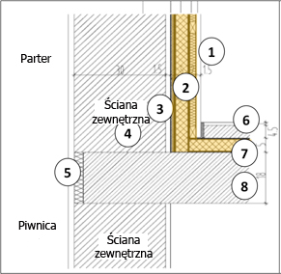
Izolacja wewnętrzna ściany zewnętrznej
1 Okładzina z płyty kartonowo-gipsowej
2 Panel izolacji próżniowej
3 Wewnętrzny tynk
4 Cegła
5 Tynk zewnętrzny, ochrona przed deszczem

Izolacja sufitu w piwnicy
6 Jastrych
7 Próżniowy panel izolacyjny
8 Zbrojony sufit

Ilustracja 1: Wewnętrzna izolacja odnawianego budynku z zastosowaniem paneli izolacji próżniowej o przewodnictwie cieplnym λ wynoszącym 0.008 W/mK (źródło: Schulze Darup)
Przykład
Izolacja wewnętrzna może być połączona z ogrzewaniem naściennym, jak pokazano na Obrazie 2 i 3. Obrazy 4 i 5 pokazują izolację wewnętrzną kolejno z natryskiwaną celulozą i aerożelem.
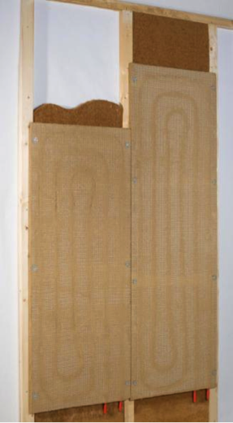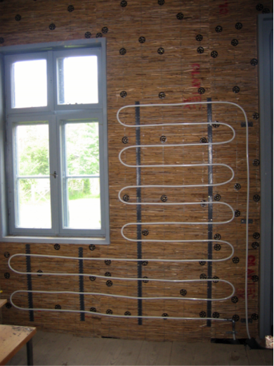
Ilustracja 2 (lewa strona): Ogrzewanie naścienne z panelem izolacyjnym zrobionym z miękkiego drewna (źródło: WEM Wandheizung GmbH)
Ilustracja 3 (prawa strona): rury ogrzewania naściennego na wewnętrznej izolacji zrobionej z włókien łyka (źródło: Oesker 2007; Fehler! Hyperlink-Referenz ungültig.)
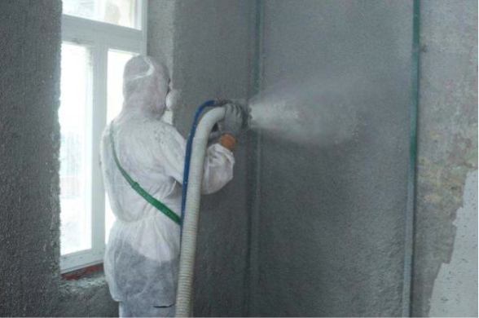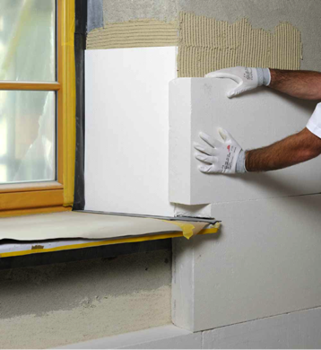
Ilustracja 4 (lewa strona): System izolacji wewnętrznej nakładany przez natryskiwanie celulozy, szczególnie użyteczny dla bardzo nierównych powierzchni (źródło: Isocell GmbH)
Ilustracja 5 (prawa strona): Nakładanie wysokowydajnego aerożelu jako izolacji wewnętrznej o przewodnictwie cieplnym λ wynoszącym 0.16 W/mK (źródło: Schulze Darup)

Wartości U przy izolacji wewnętrznej
Obliczając wartość U przy izolacji wewnętrznej należy przyłożyć specjalną uwagę, oprócz powierzchni, do mostków termicznych na przecinających się elementach konstrukcyjnych. Pierwsze obliczenia (Ilustracja 6) dla typowej ściany z 12 cm wewnętrznej izolacji z celulozy dają wartość U wynoszącą 0.260 W/m²K.

Warstwy (od wewnątrz) d λ
1 Okładzina tynkowa 1.50 0.210
2 paroizolacja 0.10 0.400
3 izolacja celulozowa 12.00 0.040
4 spoiwo/zaprawa 1.50 0.700
5 Cegła 30.00 0.560
6 Tynk zewnętrzny 2.00 0.520

Corr. 1.00 Grubość [cm] 47.10 Wartość U 0.260

Ilustracja 6: Obliczenia wartości U dla typowej istniejącej ściany z 12 cm izolacji celulozowej: powierzchnia wykazuje współczynnik przenikania ciepła U o wartości 0.260 W/m²K; dodatkowo mostki termiczne na przecięciu ścian i stropu muszą zostać wzięte pod uwagę.
W wypadku zastosowania materiałów o bardziej korzystnym przewodnictwie cieplnym, można otrzymać znakomitą wartość U nawet jeżeli materiał zostanie zastosowany tak, aby oszczędzić przestrzeń. Obliczenia wartości U dla izolacji aerożelowej (Ilustracja 7) o przewodnictwie cieplnym λ wynoszącym 0.16 W/mK, dadzą wynik U poniżej 0.2 W/m²K przy izolacji grubośći 7 cm. Nie mniej jednak, w szczególności przy użyciu wysoko wydajnej izolacji, konstrukcja musi zostać przeanalizowana pod kątem fizyki budowli.

Warstwy (od śwodka na zewnątrz) d λ
1 Wewnętrzny tynk 1.00 0.700
2 Izolacja aerożelowa 7.00 0.016
3 Spoiwo/zaprawa 1.50 0.700
4 Cegła 30.00 0.560
5 Tynk zewnętrzny 2.00 0.520

Corr. 1.00 Grubość [cm] 41.50 Wartość U 0.194

Ilustracja 7: Obliczenia wartości U dla izolacji wewnętrznej z aerożelu o przewodnictwie cieplnym λ wynoszącym 0.16 W/mK: nawet przy grubości izolacji 7 cm można osiągnąć wartość U poniżej 0.2 W/m²K.
Analiza pod kątem fizyki budowli jest niezbędna w wypadku zastosowania wysokiej klasy izolacji. Z takim podejściem technicznie możliwym jest osiągnąć standard budynku pasywnego. Nie mniej jednak, nie tyczy się to wszystkich istniejących budynków.
W każdym wypadku szczegułowa analiza pod kątem fizyki budowli jest zalecana; dodatkowo wpływ przecięć elementów konstrukcyjnych powinien być wzięty pod uwagę. Konstrukcje drewniane z przecinającymi się belkami które rozciągają się do zimnych obszarów oraz konstrukcje które nie zapewniają skutecznej ochrony przed cieknącym deszczem sprawiają szczególne trudnośći.

Warstwy (od środka na zewnątrz) d λ
1 Okładzina tynkowa 1.50 0.210
2 Izolacja/osłona 1.00 0.035
3 Izolacja próżniowa 5.50 0.008
4 Spoiwo/zaprawa 1.50 0.700
5 Cegła 30.00 0.560
6 Tynk zewnętrzny 2.00 0.520

Corr. 1.00 Grubość [cm] 41.50 Wartość U 0.125

Ilustracja 8:technicznie możliwym jest wykonać izolację wewnętrzną bardzo wysokiej jakości w postaci izolacji próżniowej do standardu budynku pasywnego. Pomijając analizę fizyki budowli, należy wziąć pod uwagę wpływ przecinających się elementów konstrukcyjnych.

Kryteria jakościowe przy produkcji systemów izolacyjnych

Zapewnienie jakości podczas fazy planowania
Budynki o niskim zużyciu energii powinny być starannie planowane przez grupy specjalistów reprezentujących różne dziedziny.
Przy wyborze odpowiedniego system izolacji powinny być brane pod uwagę preferencje użytkowników oraz element związane z budową całej struktury zarówno pod kątem technicznym, jak i architektonicznym. Dodatkowo aspekty techniczne, prawne oraz te związane z ochroną przeciwpożarową, odgrywają bardzo ważną role.
Obecnie akceptowalne są tylko te budynki, które spełniają warunki dotyczące ochrony przed utratą ciepła. Współczynnik U wynosi 0.15 W/m²K, warunki dotyczące szczelności i minimalizowania występowania mostków termicznych muszą być spełnione.
Im prostszy projekt budynku i mniej skomplikowana jego struktura, tym lepsze przełożenie na efektywność obiektu.
Systemy nie powinny być skomplikowane, ale powinny być łatwe do obsługi przez pracowników i proste w utrzymaniu.

Zapewnienie jakości podczas budowania
Jeśli planowanie oraz harmonogramowanie zostało prawidłowo przeprowadzone, oraz wszystkie niezbędne specyfikacje zostały ujęte w SIWZ to zadaniem wykonawcy jest tak poprowadzić inwestycję, aby wszystkie zaplanowane cele zostały osiągnięte.
Jest bardzo istotne, aby wszystkie warunki kontraktowe zostały jasno i precyzyjnie sformułowane. Grupa zajmująca się budową takich energooszczędnych budynków powinna składać się ze specjalistów reprezentujących różne dziedziny.
Wykonawca musi mieć jasno sprecyzowane wymagania odnośnie jego pracy i powierzonych mu zadań. Tylko wtedy uda się uniknąć poważnych nieporozumień i błędów.
Podczas procesu inwestycyjnego musi być ciągły kontakt pomiędzy wykonawcą a inwestorem. Wszelkie nowinki techniczne powinny być, jeśli to możliwe, na bieżąco wykorzystywane przy budowie danego obiektu. Można skorzystać ze szkoleń oferowanych przez agencje ds. energetyki, producentów etc.
Wszelkie prace powinny być nadzorowane przez architekta, który czuwa nad prawidłową realizacją inwestycji zgodnie z zatwierdzonym projektem oraz według ustalonych reguł i zasad.

Szczelność
Standard domów pasywnych dla innych budynków wymaga wartości ACH₅₀ przy wartości 0.6 1/h, w teście szczelności „blower-door”.
Warstwa nieprzepuszczająca powietrza musi być brana pod uwagę od samego początku przy planowaniu budowy.
W konstrukcjach bezramowych ścian zewnętrznych warstwa nieprzepuszczająca powietrze formowana jest przy użyciu wewnętrznego tynku.
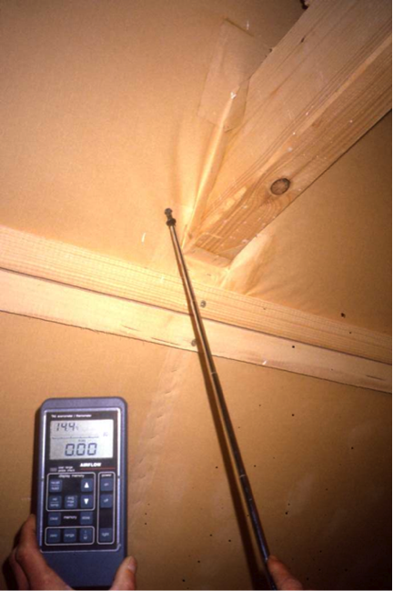
Ilustracja 9: Pomiar nieszczelności dachu (źródło: Schulze Darup)

Minimalizowanie występowania mostków cieplnych
Mostek termiczny/cieplny – część obudowy budynku, w której jednolity opór cieplny jest znacznie zmniejszony przez:
- całkowite lub częściowe przebicie obudowy budynku przez materiały o innym współczynniku przewodzenia ciepła
- zmianę grubości warstw materiałów
- różnicę między wewnętrznymi i zewnętrznymi powierzchniami przegród, jaka występuje w połączeniach ściana/podłoga/sufit.
Ψ liniowy współczynnik przenikania ciepła mostka cieplnego przyjęty wg PN-EN14683:2001 lub obliczony zgodnie z PN-EN 10211-1:2002 mierzony w W/mK.
Mostki termiczne występują najczęściej w ścianach fundamentowych, połączeniach balkonu ze stropem, ościeżach otworów okiennych i drzwiowych, nadprożach i wieńcach oraz górnych krawędziach ścian szczytowych. Pojawiają się z powodu błędów przy projektowaniu konstrukcji domu i jego detali lub przy samej budowie, m.in. na skutek nieprawidłowego montażu drzwi i okien.
Mostki termiczne można wykryć w trakcie badań termowizyjnych domu. Straty ciepła przez mostki trzeba oszacować przy przygotowywaniu charakterystyki energetycznej budynku.
W zależności od konstrukcji stosuje się różne rozwiązania:
- Szczególną uwagę należy zwrócić na to, że wewnętrzna izolacja, strop nośny i przecinające wewnętrzne ściany przechodzą przez warstwę izolacji ściany zewnętrznej. Takie miejsca mają wysokie współczynniki utraty ciepła przez mostki termiczne, które nie tylko wpływają negatywnie na ogólny bilans energetyczny, ale generują problematyczne zimne obszary, przy których może skraplać się wilgoć. Dlatego zaleca się wnikliwą analizę poszczególnych mostków termicznych takich konstrukcji. Mostki termiczne generowane przez przecinające się elementy mogą zostać zredukowane przez zastosowanie zachodzącej izolacji, bądź izolacji o dużej grubości na obszarze przecięcia. Wydłuża to drogę ucieczki ciepła, redukując efekt mostka termicznego.
- Więcej szczegółowych informacji na temat tego jak radzić sobie z mostkami termicznymi można znaleźć w module „Budynki energooszczędne – Dom Pasywny” na Fehler! Hyperlink-Referenz ungültig..

Spis ilustracji
Ilustracja 1: Wewnętrzna izolacja odnawianego budynku z zastosowaniem paneli izolacji próżniowej o przewodnictwie cieplnym λ wynoszącym 0.008 W/mK (źródło: Schulze Darup) 6
Ilustracja 2 (lewa strona): Ogrzewanie naścienne z panelem izolacyjnym zrobionym z miękkiego drewna (źródło: WEM Wandheizung GmbH) 7
Ilustracja 3 (prawa strona): rury ogrzewania naściennego na wewnętrznej izolacji zrobionej z włókien łyka (źródło: Oesker 2007; http://de.wikipedia.org/w/index.php?title=Datei:Wallheating_pipes_on_bast_fiber_ insulation.jpg&filetimestamp=20071223213245) 7
Ilustracja 4 (lewa strona): System izolacji wewnętrznej nakładany przez natryskiwanie celulozy, szczególnie użyteczny dla bardzo nierównych powierzchni (źródło: Isocell GmbH) 7
Ilustracja 5 (prawa strona): Nakładanie wysokowydajnego aerożelu jako izolacji wewnętrznej o przewodnictwie cieplnym λ wynoszącym 0.16 W/mK (źródło: Schulze Darup) 7
Ilustracja 6: Obliczenia wartości U dla typowej istniejącej ściany z 12 cm izolacji celulozowej: powierzchnia wykazuje współczynnik przenikania ciepła U o wartości 0.260 W/m²K; dodatkowo mostki termiczne na przecięciu ścian i stropu muszą zostać wzięte pod uwagę. 8
Ilustracja 7: Obliczenia wartości U dla izolacji wewnętrznej z aerożelu o przewodnictwie cieplnym λ wynoszącym 0.16 W/mK: nawet przy grubości izolacji 7 cm można osiągnąć wartość U poniżej 0.2 W/m²K. 8
Ilustracja 8:technicznie możliwym jest wykonać izolację wewnętrzną bardzo wysokiej jakości w postaci izolacji próżniowej do standardu budynku pasywnego. Pomijając analizę fizyki budowli, należy wziąć pod uwagę wpływ przecinających się elementów konstrukcyjnych. 9
Ilustracja 9: Pomiar nieszczelności dachu (źródło: Schulze Darup) 10

Spis tabel
Tabela 1: Grubość izolacji z λ = 0.040 W/mK jako izolacji wewnętrznej potrzebnej aby uzyskać różne wartośći U, w zależności od istniejącej konstrukcji wybranych istniejących budynków. W wypadku konstrukcji od 6 do 9 można osiągnąć znakomitą wartość U. Nie mniej jednak, może to być prawdziwe tylko jeżeli zminimalizowane zostaną mostki termiczne, na przykład przez zastosowanie zachodzącej izolacji dla przecinających się elementów. Ściany podwójne mają zaletę z punku widzenia mostków termicznych, ponieważ przestrzeń powietrzną można zaizolować. 6

Informacja
Materiał opublikowany przez:
e-genius – Verein zur Förderung und Entwicklung offener Bildungsmaterialien im technisch-naturwissenschaftlichen Bereich

Postfach 16
1082 Wiedeń
Austria
Email: info(at)e-genius.at

Lider projektu:
Dr. Katharina Zwiauer
Email: katharina.zwiauer(at)e-genius.at

Autorzy / opracowanie metodyczne: Dr. Burkhard Schulze Darup, Dr. Katharina Zwiauer, Magdalena Burghardt, MA
Układ graficzny: Magdalena Burghardt, MA

Ten moduł szkoleniowy został opracowany we współpracy z:
Maciej Siemiątkowski
Polski Związek Pracodawców Budownictwa
ul. Żelazna 59A lok. 0026
00-848 Warszawa
http://www.pzpb.com.pl

Edycja: Marek Stempień

Sierpień 2015

Niniejszy projekt został sfinansowany przy wsparciu Komisji Europejskiej. Dokument ten wyraża opinie jedynie jego autora, Komisja nie ponosi odpowiedzialności z tytułu jakiegokolwiek wykorzystania zawartych w nim informacji.
Podstawą do stworzenia powyższego materiału szkoleniowego był projekt „Building of Tomorrow“.
Stopka
Powyższe materiały szkoleniowe objęte są licencją Creative Commons Licence:
Creative Commons Uznanie autorstwa - Użycie niekomercyjne - Bez utworów zależnych 4.0 Międzynarodowe License.
Wolno:
- Dzielenie się — kopiuj i rozpowszechniaj utwór w dowolnym medium i formacie
Licencjodawca nie może odwołać udzielonych praw, o ile są przestrzegane warunki licencji.
Na następujących warunkach:
- Uznanie autorstwa — Utwór należy odpowiednio oznaczyć, podać link do licencji i wskazać jeśli zostały dokonane w nim zmiany . Możesz to zrobić w dowolny, rozsądny sposób, o ile nie sugeruje to udzielania prze licencjodawcę poparcia dla Ciebie lub sposobu, w jaki wykorzystujesz ten utwór.
- Użycie niekomercyjne — Nie należy wykorzystywać utworu do celów komercyjnych
- Bez utworów zależnych — Remiksując, przetwarzając lub tworząc na podstawie utworu, nie wolno rozpowszechniać zmodyfikowanych treści.
Brak dodatkowych ograniczeń — Nie możesz korzystać ze środków prawnych lub technologicznych, które ograniczają innych w korzystaniu z utworu na warunkach określonych w licencji.

Prawa autorskie przydzielone s do platform e-genius:
Tekst: autorzy jednostek szkoleniowych, data publikacji, tytuł, wydawca: Verein e-genius, www.e-genius.at/pl
Ilustracje: prawa autorskie, e-genius – www.e-genius.at/pl

Wyłączenie odpowiedzialności:
Wszelkie treści zawarte na platformie e-genius zostały starannie sprawdzone. Jednakże wydawca nie może gwarantować poprawności, kompletności, aktualności i dostępności treści. Wydawca nie ponosi odpowiedzialności za szkody i straty powstałe w wyniku użytkowania lub wykorzystywania treści zamieszczonych na platformie. Udostępnienie treści na platformie e-genius nie zastępuje specjalistycznej porady, a dostępność treści nie stanowi żadnej wiążącej propozycji do podjęcia jakiejkolwiek konsultacji.
e-genius zawiera odsyłacze do innych stron internetowych. Umieszczenie odsyłaczy na platformie stanowi formę zaprezentowania (również innych) opinii; nie oznacza to, że wydawca zgadza się z treściami przedstawionymi na powiązanych stronach internetowych. Wydawca nie ponosi odpowiedzialności za strony internetowe, do których kierują odsyłacze. Dotyczy to zarówno ich dostępności, jak i treści zawartych na tych stronach. Według stanu wiedzy administratorów, powiązane strony internetowe nie zawierają treści niezgodnych z prawem; jeżeli administrator dowie się o takich treściach, odsyłacz zostanie usunięty zgodnie z obowiązującym prawem.
Treści pochodzące z powiązanych stron internetowych są odpowiednio oznaczone. Jeśli jednak dostrzegą Państwo jakiekolwiek naruszenie praw autorskich, prosimy o niezwłoczne skontaktowanie się z nami. W przypadku naruszenia praw autorskich, przedmiotowe treści zostaną natychmiast usunięte bądź skorygowane.
Link do platformy szkoleniowej: http://www.e-genius.at/pl

